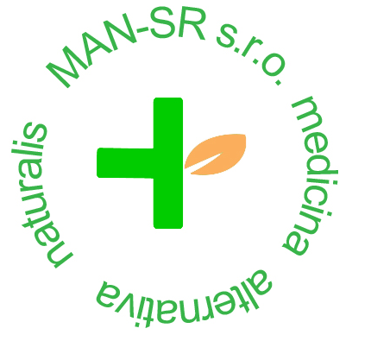
Súhlas so spracovaním osobných údajov

1. Ja,......................................................................................................................, udeľujem týmto súhlas spoločnosti MAN-SR, s. r. o.,
so sídlom Plzenská 49, Košice, 040 11, IČO: 362 13 501, zapísanú v obchodnom registri vedenú Okresným súdom Košice I. , vložka
číslo: 13193/V (ďalej len „Správca“), aby v zmysle nariadenia EU 2016/679 o ochrane osobných údajov (ďalej len „nariadenie o ochrane
osobných údajov“) spracovala tieto osobné údaje:
- meno a priezvisko
- e-mail
- telefónne číslo
- doručovacia, prípadne fakturačná adresa, ak sa líši od doručovacej
- subjektívne záťaže organizmu
- dátum narodenia
2. Uvedené osobné údaje číslo 1-4 budú spracované len v rozsahu udeleného súhlasu spracovania osobných údajov k danému účelu:
- registrácia a využívanie výhod, ako je napríklad zvýhodnená cena, zapojenie sa do marketingových a promo akcií firmy, využívanie
spoločnej propagácie a dotácie na rôzne materiály využiteľné v poradniach poradcov
- zasielanie newsletterov informujúcich o novinkách v oblasti metódy, pripravovaných akciách a novinkách v produktovom
portóliu na poskytnutú e-mailovú adresu maximálne 1 x mesačne, s možnosťou kedykoľvek zasielanie ukončiť
- zasielanie tlačeného časopisu Joalis info a Infodopisu zdarma, s možnosťou kedykoľvek toto zasielanie ukončiť
- vybavenie objednávky tovaru a služieb
- prihlásenie a účasť na vzdelávacích akciách usporadovaných firmou MAN-SR, s.r.o.
Tento súhlas je udelený na dobu neurčitú, s tým, že môžem kedykoľvek písomne na adrese správcu požiadať o ukončenie spracovania uvedených údajov, s výnimkou údajov, ktoré správca musí spracovávať zo zákonných dôvodov po nevyhnutne nutnú dobu, prípadne za účelom plnenia si povinnosti správcu či príjemcu osobných údajov.
3. S vyššie uvedeným spracovaním udeľujem svoj výslovný súhlas. Súhlas môžem kedykoľvek vziať späť, a to napríklad zaslaním e-mailu alebo
listu na kontaktné údaje spoločnosti:
- e-mail: man-sr@man-sr.sk
- adresa: MAN-SR, s.r.o., Plzenská 49, Košice, 040 11
4. Spracovanie osobných údajov je prevádzané výlučne Správcom. Osobné údaje však pre Správcu môžu spracovávať aj títo externí
Spracovatelia:
- poskytovatelia softwéru
- prípadne ďalší poskytovatelia a subjekty spolupracujúce so Správcom v oblasti grafiky a marketingu

5. Beriem na vedomie, že podľa zákona o ochrane osobných údajov mám právo:
- súhlas kedykoľvek odvolať
- požadovať od Správcu informáciu, aké moje osobné údaje spracováva
- vzniesť námietku proti spracovaniu
- vyžiadať si u Správcu prístup k týmto údajov a tieto nechať aktualizovať alebo opraviť
- požiadať Správcu o vymazanie týchto osobných údajov
- v prípade pochybností o dodržiavaní povinností so spracovaním osobných údajov obrátiť sa na Správcu alebo na Úrad pre ochranu
osobných údajov

6. Všetky žiadosti, sťažnosti a podnety môžete zasielať na email: man-sr@man-sr.sk, alebo zavolať na mobil: 0904 734 418
7. Údaje nebudú poskytnuté do tretích krajín ani tretím osobám

